Tisková zpráva

Domácí spalování odpadů významně ohrožuje zdraví
Pardubice, 23. 9. 2013 – S příchodem sychravých podzimních dní se obce často začínají halit do zvláštně páchnoucí mlhy, která se valí z komínů některých domů. Typické je to zejména pro málo plynofikované obce, ale v souvislosti se zdražováním plynu a jiných ušlechtilých energií se tento trend objevuje i v ostatních obcích.
„Domácí spalování odpadů je jedním z nejméně ohleduplných způsobů chování k okolí vůbec. V době, kdy celá řada lidí brojí a protestuje proti spalovnám komunálního odpadu, správně nazývaným zařízení na energetické využití odpadů (ZEVO), je spalování odpadů v domácích topeništích často mlčky přehlíženo,“ říká manažer pro druhotné suroviny společnosti EKO-KOM, Martin Lochovský. Může za to i nedostatečná legislativa, která není schopná v praxi postihovat takové případy. Přitom při spalování odpadů v kamnech se uvolňuje několikanásobně vyšší množství škodlivin, než při spalování odpadů v zařízeních na energetické využívání odpadů, která jsou k tomuto účelu konstruovaná a která pracují s mnohem vyššími teplotami, než jakých je možné dosáhnout v domácích kamnech. Vzniklé spaliny jsou několikanásobně čištěny před tím, než je možné je vypustit z komína, což se samozřejmě v případě lokálních topenišť neděje.
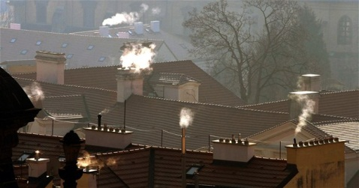
V souvislosti se zařízeními na energetické využívání odpadů se často mluví o dioxinech, tedy vysoce toxických látkách, které jsou schopné dlouho setrvávat v životním prostředí a mají prokazatelně rakovinotvorné vlastnosti. Tyto nebezpečné látky vznikají již při nízkých teplotách, okolo 300°C, tedy zejména při spalování v kamnech. „Bohužel, myšlenka, že nás před jedovatými zplodinami ochrání zavřená okna, je lichá. To proto, že rozptyl látek ve vzduchu probíhá velmi rychle a tedy nepoznáte, jestli dýcháte zdravý, nebo jedovatý vzduch. Tyto látky se navíc do těla mohou dostat z ovoce a zeleniny, které pěstujete na zahradě, nebo z těl zvířat, které chováte,“ upozorňuje na rizika domácího spalování Martin Lochovský. Naproti tomu dioxinové filtry v zařízeních na energetické využití odpadů zachycené dioxiny rozkládají na neškodné sloučeniny a brání tak tomu, aby se jakkoliv dostávaly do životního prostředí.
Zdroj: idnes.cz
Ti, kdo ve svých domovních kotlích pálí odpad, by měli být sankcionováni. Sankce by se měly v budoucnosti dotknout těch, kteří opakovaně poruší zákon spalováním odpadu, jakým jsou například pneumatiky nebo plasty, a svým konáním tak přímo ohrožují zdraví a životy svých sousedů včetně dětí.
Zdravotní následky domácího spalování jsou nasnadě, i když může trvat dlouho, než se projeví. A tak se nebojte domáhat se svého práva na čistý vzduch, ať již ve světě vládne jakákoliv krize.
Nezapomeňte, „REDUCE, REUSE, RECYCLE“ není jenom heslo!
RRA PK, www.rrapk.cz
Tématem odpadového hospodářství se zabývá Regionální rozvojová agentura Pardubického kraje v rámci „Partnerského projektu dalšího vzdělávání občanů Pardubického kraje v oblasti ekologie a odpadového hospodářství“, který získal podporu z OP Vzdělávání pro konkurenceschopnost. Financování projektu je zajištěno Evropským sociálním fondem a státním rozpočtem České republiky. Více informací o projektu naleznete na webových stránkách www.rrapk.cz.
Kontakt pro novináře: Mgr. Jana Pašťalková, Regionální rozvojová agentura Pardubického kraje, jana.pastalkova@rrapk.cz, 724 220 606
Tisková zpráva

Obce Pardubického kraje na prvním místě v třídění komunálních odpadů
Pardubice, 23. 9. 2013 - Třídění komunálních odpadů a jejich následná recyklace se stala běžnou součástí každodenního života většiny obyvatel ČR. Systém tříděného sběru se neustále rozvíjí a zlepšuje. Vytváří tak základ pro naplňování hierarchie způsobů nakládání s odpady, ke které se český stát přihlásil při implementaci evropské směrnice o odpadech.
Sběr recyklovatelných komunálních odpadů (většinou s výjimkou kovů) zajišťují v rámci svých sběrných systémů obce. V těchto obecních systémech vytřídil běžný občan průměrně 39,1 kg papíru, plastů, skla a nápojových kartonů. Pokud bychom porovnali třídění odpadů v obcích podle krajů, pak nejúspěšnější byly obce v Pardubickém kraji (43,6 kg/obyvatel), dále v Plzeňském kraji (42,4 kg/obyvatel/rok) a Středočeském kraji (41,6 kg/obyvatel). „Nejlepší třídiči papíru v rámci celé ČR žijí právě v Pardubickém kraji (20,2 kg/obyvatel),“ konkretizuje výsledky dle komodit Martin Lochovský, manažer pro druhotné suroviny společnosti EKO-KOM. Plasty třídí nejlépe Středočeši a lidé v Královéhradeckém kraji (12,5 kg/obyvatel). A v Královéhradeckém kraji umí také nejlépe třídit sklo (12,7 kg/obyvatel). Podle dosahovaných výsledků je stále ještě zřetelný potenciál ke zvýšení třídění komunálních odpadů.
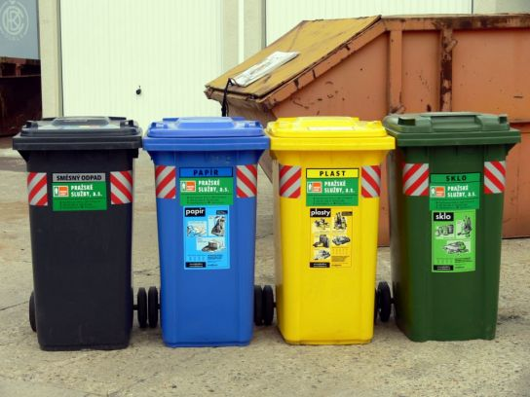
A jak se odpady v obcích sbírají? „Nejsbíranější komoditou je plast, který se sbírá ve 100 % obcí. Obdobně je zajištěn sběr skleněných odpadů, přičemž v 50 % obcí celé ČR se sbírá vedle barevného skla také čiré sklo. Asi 9 % obcí ČR nenabízí svým občanům sběr papíru. Jedná se o velmi malé obce,“ vysvětluje Martin Lochovský.
Nejrozšířenějším způsobem sběru je donáškový sběr do sběrných nádob. Na konci roku 2012 bylo na území českých a moravských obcí umístěno téměř 229 tisíc barevných kontejnerů. Jedno standardní sběrné místo se třemi základními kontejnery na papír, plast a sklo umožňuje třídit odpady asi 157 obyvatelům. Stále populární je v některých lokalitách také nošení papíru do výkupen. Bohužel tento způsob sběru odpadů s sebou často nese i negativa – nad krádežemi kovových předmětů se dnes snad nikdo už ani nepozastavuje a stále častější je také vykrádání modrých kontejnerů na papír. „Obcím, které zajišťují veřejnou sběrnou síť na svých územích, tak rostou náklady spojené s provozem tříděného sběru odpadů a tím také celkové náklady na odpadové hospodářství“, říká Martin Lochovský. To má negativní dopad do hospodaření obcí a může tak přispívat ke zvyšování poplatků za odpad pro občany.
Barevné kontejnery. Zdroj: www.jaktridit.cz
I přes úspěšný rozvoj třídění a recyklace komunálních odpadů je nutné celý systém stále zdokonalovat. A to nejen z hlediska nárůstu vytříděného množství, ale také z pohledu nákladů na jednotlivé procesy v rámci recyklace odpadů a celého odpadového hospodářství.
Nezapomeňte, „REDUCE, REUSE, RECYCLE“ není jenom heslo!
RRA PK, www.rrapk.cz
Tématem odpadového hospodářství se zabývá Regionální rozvojová agentura Pardubického kraje v rámci „Partnerského projektu dalšího vzdělávání občanů Pardubického kraje v oblasti ekologie a odpadového hospodářství“ (CZ.1.07/3.1.00/37.0156), který získal podporu z OP Vzdělávání pro konkurenceschopnost. Financování projektu je zajištěno Evropským sociálním fondem a státním rozpočtem České republiky. Více informací o projektu naleznete na webových stránkách www.rrapk.cz.
Kontakt pro novináře: Jana Pašťalková, Regionální rozvojová agentura Pardubického kraje, jana.pastalkova@rrapk.cz, 724 220 606

